附件4：
中汽协会《低碳燃料插电式混合动力轻型汽车燃料消耗量试验方法》团体标准编制说明

- 工作简要过程
- 任务来源
- 立项背景
甲醇以其产能充足、价格低廉、安全稳定、清洁低碳的特点，被喻为“清洁的煤”、“便宜的油”、“简装的气”、“移动的电”、“液态的氢”能有效缓解能源安全压力，为汽车动力能源多元化提供有效解决方案。随着制醇技术的进一步进步，蓝醇绿醇的占比不断提升，经济效益更加凸显，甲醇燃料作为道路机动车辆实现绿色低碳扮演更加重要的角色。
为落实国务院推广天然气汽车和甲醇汽车的相关部署要求，本研究旨在构建并健全低碳燃料插电式混合动力轻型汽车燃料消耗量试验方法体系，统一行业管理规范，为产业发展提供标准化技术支撑，推动天然气汽车和甲醇汽车产业健康、协同、可持续发展，助力我国碳达峰、碳中和战略目标落地实施。
- 立项批复情况
中国汽车工业协会于2026年3月发布《关于《车用增氧机》等七项团体标准立项公示的函》立项批复函，中汽协函字(2026) 081号，其中包含了《低碳燃料插电式混合动力轻型汽车燃料消耗量试验方法》标准的立项批复。

- 主要起草单位及任务分工
《低碳燃料插电式混合动力轻型汽车燃料消耗量试验方法》标准由中国汽车工程研究院股份有限公司负责，吉利汽车研究院（宁波）有限公司、重庆长安汽车股份有限公司、极光湾（宁波）智能科技有限公司参与编写。

- 标准研讨情况
2026年1月15日，项目通过中国汽车工业协会组织的立项评审。
2026年3月，中国汽车工业协会发布《关于《车用增氧机》等七项团体标准立项公示的函》立项批复函，成立了“低碳燃料插电式混合动力轻型汽车燃料消耗量试验方法”标准制定工作组。
2026年3月~8月，工作组系统梳理汇总了全球主要国家与地区低碳燃料插电式混合动力轻型汽车燃料消耗量相关法规标准，以及国内现行低碳燃料插电式混合动力轻型汽车燃料消耗量试验方法规范，围绕试验方法等内容开展多轮内部讨论并开展阶段性验证。
2026年8月14日，工作组进行了进度汇报，并根据进度汇报材料对标准内容进行了集中梳理，形成标准工作组讨论稿及本编制说明。后续将按照团体标准程序组织征求意见、技术审查和报批。

二、标准编制原则和主要内容
本标准按照GB/T 1.1—2020《标准化工作导则 第1部分：标准化文件的结构和起草规则》规定的结构和表述规则编制。术语、量和单位、试验方法及引用文件优先采用现行国家标准的规定，保证条款表述明确、试验过程可重复、检验结果可判定。
本文件规定了天然气及非特定比例甲醇插电式混合动力轻型汽车燃料消耗量试验方法。
本文件适用于最大设计总质量不超过3500kg的M1、M2类车辆和N1类的以天然气及非特定比例甲醇燃料的插电式混合动力轻型汽车，最大设计总质量超过3500kg的M1类车辆可参照执行。

三、采用国际标准和国外先进标准情况
经现有立项资料和标准草案调研，尚未发现与低碳燃料插电式混合动力轻型汽车燃料消耗量试验方法在适用范围、试验方法上完全对应的国际标准或国外先进标准。
巴西PROCONVE L8阶段污染物排放相关法规Conama 492/2018、Conama 354/2004规定了乙醇汽油（E100、E27等）的加注，甲醇汽油与乙醇汽油性质相似，可参考加注过程。

四、主要关键指标及试验验证情况
针对天然气插电式混合动力轻型汽车，采用碳平衡法,天然气密度采用G20和G23在标准参比条件(288.15K、101.325kPa)下的平均值(0.654kg/m3)，天然气消耗量根据所测得的 CO、CO2和THC(或CH4+NMHC)排放量计算得到。
针对甲醇插电式混合动力轻型汽车，采用碳平衡法先分别测量工况循环下汽油以及甲醇的CO2、CO和THC排放量及行驶距离，分别计算得出汽油以及甲醇的燃料消耗量，通过甲醇热值转换系数，将甲醇燃料消耗量等效折算成标准燃料（汽油）消耗量。
已完成五种燃料比例甲醇插电式混合动力轻型汽车的燃料消耗量试验（见图1）及四种随机燃料比例甲醇插电式混合动力轻型汽车的电量保持模式下的燃料消耗量试验（见图2）。
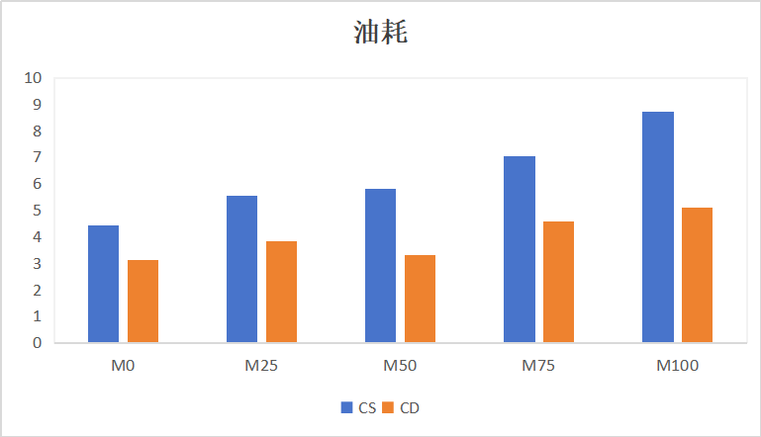
图1 M0/M25/M50/M75/M100

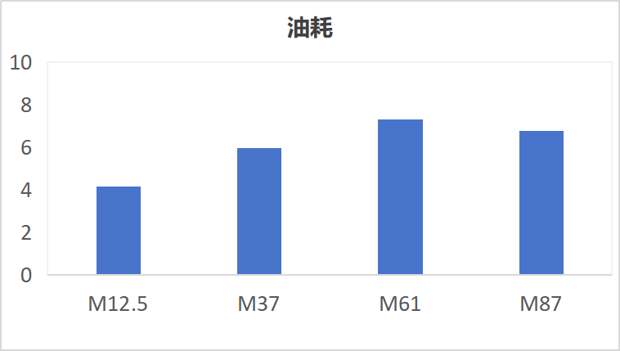
图2 M12.5/M37/M61/M87
五、与现行法律、法规和政策及相关标准的协调性
本标准属于中国汽车工业协会团体标准，标准内容与现行法律、法规、规章和政策不存在已知冲突。
试验的环境要求和参数应符合GB 18352.6-2016《轻型汽车污染物排放限值及测量方法（中国第六阶段）》中C.1.2.2的规定。
试验用测试设备应满足GB 18352.6-2016《轻型汽车污染物排放限值及测量方法（中国第六阶段）》中附件CD的要求。
试验循环应按照GB 18352.6--2016附件CA所述的全球统一轻型车测试循环(WLTC)的规定进行。
试验程序应按照GB 19753--2021中第6章所述的试验程序进行。

六、贯彻标准的要求和措施建议
本标准为中国汽车工业协会发布的团体标准，供行业相关单位自愿采用。标准正式发布后，牵头单位将启动为期4个月的集中宣贯期，通过线上推广与线下走访双轨模式，联合各参编单位配合协会统筹开展宣贯实施工作，通过组织专题宣贯培训会、线上解读宣讲、行业技术交流会等形式，面向整车企业、检测机构、相关科研单位解读标准条款、技术要点与实施要求；同步建设测试结果数据库，将标准从文本规范转化为可落地的产业基础设施。

- 其他需要说明的事项
无。

